Hoofdstuk 1: De vier rijken

1.1 Levenskenmerken
Als je buiten om je heen kijkt zie je overal organismen. Een organisme is een ander woord voor een levend wezen. Alle organismen herken je aan de volgende 6 levenskenmerken:
- Voeden
- Groeien
- Ademen
- Uitscheiding
- Reageren
- Voortplanten
Om alle organismen uit elkaar te houden geven we ze een naam. Biologen maken een omschrijving van ieder organisme en tot welke soort het organisme hoort. Twee organismen behoren tot dezelfde soort als zij vruchtbare nakomelingen kunnen produceren. Bijvoorbeeld een paard en een ezel kunnen samen nakomelingen krijgen. De nakomelingen kunnen zelf geen nakomelinge krijgen. Een paard en een ezel behoren niet tot dezelfde soort.

1.2 Indelen van organismen
Alle miljarden organismen op aarde delen we in groepen in. Dit noemen we ordenen. Je weet dan wie bij wie hoort. Een bioloog kijkt dan naar de overeenkomsten en de verschillen tussen organismen.
Oor de eerste indeling kijken biologen naar de cellen. Cellen zijn de kleinste bouwstenen van een organisme. Er zijn vier verschillende soorten cellen. Een groep organismen met dezelfde cellen noemen we een rijk. We kennen dan ook vier rijken:
- Plantenrijk
- Dierenrijk
- Schimmelrijk
- Bacterierijk
Ieder rijk delen we verder in, zodat je precies weet welke organismen bij elkaar horen.

1.3 Plantenrijk
De plantencel is een ingewikkelde cel met veel verschillende onderdelen. De plantencel is zo ingewikkeld, omdat planten zelf voedsel kunnen maken. In onderstaande afbeelding zie je een plantencel. Verderop in de theorie bestudeer je de plantencel verder.
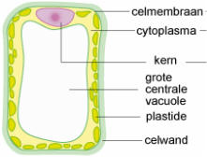

1.4 Het dierenrijk

Ook dieren bestaan uit cellen. De dierlijke cel ziet er eenvoudiger uit dan een plantencel. Wij mensen bestaan ook uit dierlijke cellen. In onderstaande afbeelding zie je een dierlijke cel.
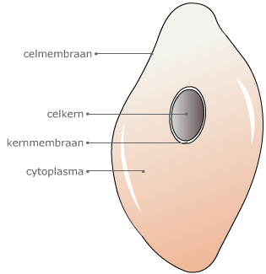
Het celmembraan zorgt voor een beschermende laag rond de cel. Door het celmembraan kunnen stoffen in of uit de cel.
Het cytoplasma is een stroperige vloeistof in de cel. Hierin liggen alle celonderdelen en bevinden zich voedingsstoffen en afvalstoffen.
De celkern regelt alles in de cel. Bijvoorbeeld dat bepaalde stoffen worden aangemaakt.

1.5 Het schimmelrijk
Schimmels bestaan ook uit meerdere cellen. De schimmelcel lijkt het meeste op een plantencel. Alleen hebben schimmels geen bladgroenkorrels. Hierdoor kunnen schimmels niet zelf voedsel maken, maar halen zij hun voedsel uit hun omgeving. In onderstaande afbeelding zie je een schimmelcel.

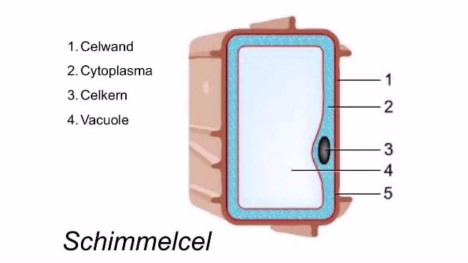
De celwand vormt een stevige laag om de cel. Het celmembraan zit net onder de celwand en laat net als bij dierlijke cellen stoffen de cel in en uit.
In het cytoplasma van een schimmelcel liggen ook veel celonderdelen, zoals de celkern die alles regelt.
In het midden ligt de vacuole. Dit is een blaasje gevuld met vocht die de cel stevig houdt.

Sommige schimmels zijn voor ons schadelijk. We kunnen er ziek van worden. We kennen ook heel veel nuttige schimmels. Denk bijvoorbeeld aan champignons die we eten. Veel antibiotica die wij slikken bij een infectie worden gemaakt door speciale schimmels. En schimmels helpen ons om bier of brood te maken.

1.6 Het bacteriënrijk

Bacteriën bestaan uit maar 1 cel en kun je dus niet met het blote oog zien. Ze zijn echt superklein, maar 0,001 mm. De bacteriecel heeft maar 3 onderdelen. In onderstaande afbeelding zie je een bacteriecel.
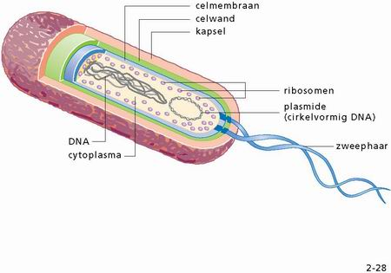
De celwand vormt ook hier een stevige wand met daaronder een celmembraan die stoffen de cel in en uit laat.
In de cel zit cytoplasma waar celonderdelen inzitten.
Bacteriën hebben geen celkern. Hun DNA ligt los in de cel. Het DNA regelt wel alles in de cel.
Sommige bacteriën hebben zweepharen. Hiermee kunnen ze zich voortbewegen.
Net als dieren en schimmels halen bacteriën hun voedsel uit hun omgeving. Ook bacteriën kunnen nuttig voor ons zijn. In onze darmen zitten miljarden bacteriën die je helpen voedsel te verteren. Veel bacteriën zijn ook schadelijk voor ons. Ze maken gifstoffen waar we ziek van worden. Denk bijvoorbeeld aan een voedselvergiftiging of een longontsteking.

